Nộp bài tập về nhà Học phần Thực hành Nhập môn CNTT Tuần 6

MSSV: 21120201

Họ và tên: Bùi Đình Bảo

Tìm hiểu công cụ làm web và tạo game

Mục lục

**1.** **Tìm hiểu 3 công cụ tạo web** 2

**1.1.** **Google Sites** 2

• **Giới thiệu về Google Sites** 2

• **Những tiện ích và ưu điểm của Google Sites** 3

• **Nhược điểm và những bất lợi khi phát triển web bằng Google Sites** 3

**1.2.** **WordPress** 4

• **WordPress là gì?** 4

• **Tại sao nên chọn WordPress để tạo và phát triển website?** 5

• **Nhược điểm của WordPress** 6

**1.3.** **Blogger** 7

• **Blogger là gì?** 7

• **3 tiện ích tuyệt vời khiến Blogger trở nên thông dụng** 8

• **Tại sao không nên bắt đầu với Blogger?** 9

**2.** **Tìm hiểu 2 công cụ làm game** 9

**2.1.** **Unity Engine** 9

• **Unity Engine là gì?** 9

• **Các thành phần trong Unity Editor** 10

• **Các khái niệm cơ bản trong Unity Engine** 11

**2.2.** **GameMaker Studio 2** 13

• **Giới thiệu về GameMaker Studio 2** 13

• **Làm quen với GameMaker Studio 2** 14

Tài liệu tham khảo 17

1. **Tìm hiểu 3 công cụ tạo web**
   1. **Google Sites**

* **Giới thiệu về Google Sites**



Google Sites là nền tảng xây dựng trang web của Google. Ứng dụng nằm trong bộ ứng dụng năng suất điện toán đám mây Google Workspace (trước đây được gọi là Google Suite), bao gồm cả Gmail, Drive, Docs, Sheets, Forms,…

Google Sites là hoàn toàn miễn phí đối với tất cả mọi người khi ban đầu đăng ký tài khoản Google. Tuy nhiên, bạn vẫn có thể đăng ký dịch vụ Wordspace Individual có giá 9,99$/tháng dành cho các doanh nhân hoặc chủ doanh nghiệp với các tính năng bổ sung vô cùng tiện ích và đầy đủ.

Workspace Individual cung cấp và tối ưu trải nghiệm nhất có thể cho những người sử dụng bộ công cụ của Google, đó là: tiếp thị email được cá nhân hóa, dịch vụ đặt chỗ thông minh, cuộc họp video chuyên nghiệp. Google Sites cũng không ngoại lệ khi được trang bị thêm nhiều tính năng mới như hỗ trợ thay đổi tên miền trang web, nhiều giao diện thiết kế đẹp mắt hơn so với bản miễn phí,…

* **Những tiện ích và ưu điểm của Google Sites**
* Dễ dàng xây dựng trang web hoặc blog cá nhân mà không cần phải am hiểu về ngôn ngữ lập trình phức tạp, tiết kiệm thời gian và chi phí.
* Giao diện sắp xếp đơn giản, tích hợp bộ công cụ tìm kiếm của Google.
* Dung lượng lưu trữ lớn (hạn ngạch lưu trữ là 10GB), hỗ trợ nhúng từ Google Documents và không được tính vào hạn ngạch lưu trữ này.
* Thư viện mẫu website đa dạng, giao diện đẹp mắt.
* Trình chỉnh sửa trực quan dễ dàng cập nhật thay đổi, chia sẻ tài liệu, bảng tính, bảng trình bày, biểu mẫu, lịch trình, video,…
* Tự do tùy chỉnh, chia sẻ nhanh chóng.
* Độ bảo mật cao và tin cậy. [1]

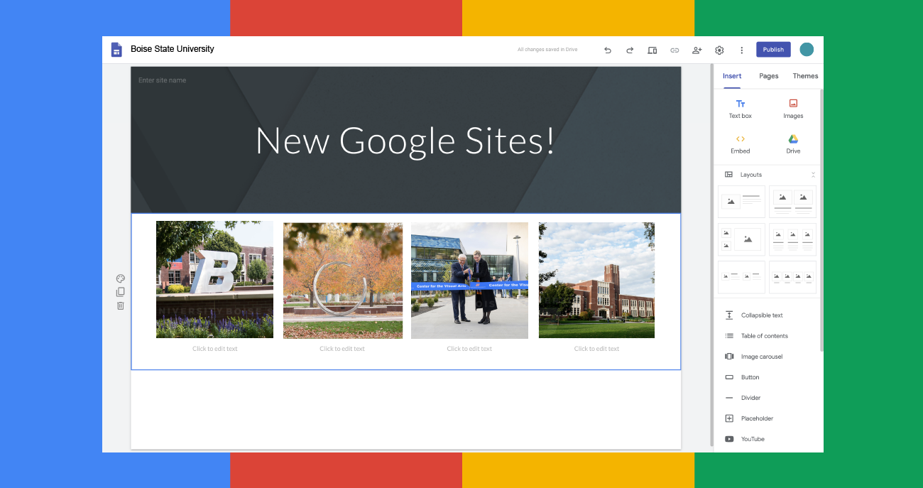

* **Nhược điểm và những bất lợi khi phát triển web bằng Google Sites**
* Vẫn còn hạn chế về chức năng và giao diện, việc chỉnh sửa với yêu cầu cao hơn chưa được hỗ trợ, nó chỉ giúp thiết kế website mang tính cơ bản.
* Việc thay đổi cấu trúc website còn hạn chế, giao diện chưa thể hoàn hảo như mong muốn của người dùng.
* Tên miền khá phức tạp và không được đẹp.
* Việc sở hữu và cá nhân hóa còn hạn chế vì còn phải chịu sự phụ thuộc vào Google. Website được thiết kế không mang tính chuyên nghiệp.
* Các nhà phát triển website sẽ chọn việc lập trình web bằng các ngôn ngữ lập trình như Java, PHP, MySQL,… để tùy biến được các tính năng trong website của họ thay vì sử dụng những công cụ có sẵn như Google Sites. [2]
  1. **WordPress**
* **WordPress là gì?**

**WordPress** là một phần mềm nguồn mở (Open Source Software) được viết bằng ngôn ngữ lập trình website PHP và sử dụng hệ quản trị cơ sở dữ liệu MySQL; cũng là bộ đôi ngôn ngữ lập trình website thông dụng nhất hiện tại. WordPress được ra mắt lần đầu tiên vào ngày **27/5/2003** bởi tác giả Matt Mullenweg và Mike Little. Hiện nay WordPress được sở hữu và phát triển bởi công ty Automattic có trụ sở tại San Francisco, California thuộc hợp chủng quốc Hoa Kỳ.



* **Tại sao nên chọn WordPress để tạo và phát triển website?**
* Dễ sử dụng

WordPress được phát triển nhằm phục vụ đối tượng người dùng phổ thông, không có nhiều kiến thức về lập trình website nâng cao. Các **thao tác trong WordPress rất đơn giản**, **giao diện quản trị trực quan** giúp bạn có thể nắm rõ cơ cấu quản lý một website WordPress trong thời gian ngắn. Về cách cài đặt lại càng dễ hơn, bạn có thể tự cài đặt một website WordPress trên host (máy chủ) riêng của mình và tự vận hành nó sau **vài cú click**.

* Cộng đồng hỗ trợ đông đảo

Là một mã nguồn CMS mở phổ biến nhất thế giới, điều này cũng có nghĩa là bạn sẽ được cộng đồng người sử dụng WordPress hỗ trợ bạn các khó khăn gặp phải trong quá trình sử dụng.

* Gói giao diện có sẵn cực ký phong phú
* Có nhiều plugin hỗ trợ
* Dễ dàng phát triển cho lập trình viên

Nếu bạn là một người có am hiểu về việc làm website như thành thạo HTML, CSS, PHP thì có thể dễ dàng mở rộng website WordPress của bạn ra với rất nhiều tính năng vô cùng có ích. Cách phát triển cũng rất đơn giản vì WordPress là một mã nguồn mở nên bạn có thể dễ dàng hiểu được cách hoạt động của nó và phát triển thêm các tính năng.

* Hỗ trợ nhiều ngôn ngữ, bao gồm tiếng Việt
* Có thể làm nhiều loại website

Dùng WordPress không có nghĩa là bạn chỉ có thể làm blog cá nhân, mà bạn có thể biến website mình thành một trang bán hàng, một website giới thiệu công ty, một tờ tạp chí online bằng việc sử dụng kết hợp các theme và plugin với nhau. [3]

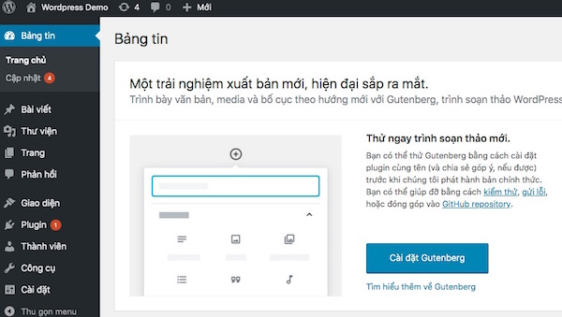

* **Nhược điểm của WordPress**
* Bảo mật chưa cao vì WordPress là mã nguồn mở nên hacker có thể tìm thấy những kẽ hở và lấy cắp thông tin quan trọng của website.
* Thiếu khả năng quản lý người dùng cơ bản và phân chia vai trò. Thay vào đó, người ta thường sử dụng một CMS với các chức năng được tích hợp sẵn bên trong, giúp cho việc truy cập tài khoản khách hàng trở nên hiệu quả hơn.
* Themes cực kỳ khó chỉnh sửa, thậm chí đối với dân code lâu năm vẫn có thể gặp khó khăn để thích nghi được với các cấu trúc phức tạp trong WordPress.
* Nên sử dụng các plugin và themes cao cấp và điều này sẽ khá tốn chi phí để tạo được một website WordPress chuyên nghiệp. [4]
  1. **Blogger**
* **Blogger là gì?**

Blogger là một platform có thể hỗ trợ bạn tự thiết kế một trang blog miễn phí với nhiều tính năng hấp dẫn. Có thể bạn không biết **Blogger là gì**vì nó được phát triển và ra đời cách đây khá lâu, kể từ cuối những năm thập niên 90. Vào thời điểm ấy, Blogger khá là đình đám và đóng vai trò quan trọng trong việc phát triển các trang blog. Tuy nhiên, theo thời gian, Blogger rơi vào giai đoạn thoái trào nên cuối cùng Blogger đã bị Google mua lại vào năm 2003. Nhưng cũng nhờ Google, kể từ thời điểm đó, Blogger đã quay trở lại và phát triển nhanh chóng với nhiều tính năng nổi bật, hấp dẫn hơn. Dưới đây là một số điểm nổi bật của Blogger mà chúng tôi muốn chia sẻ với bạn.

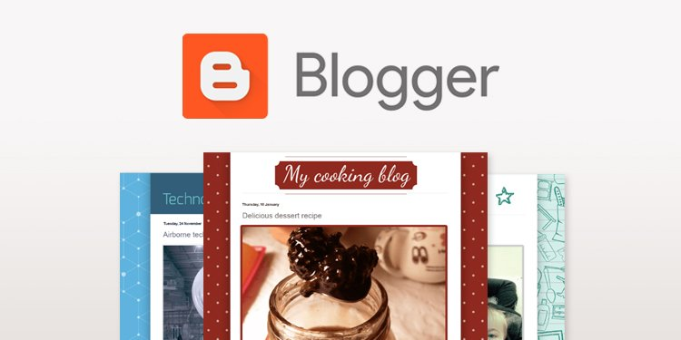

* **3 tiện ích tuyệt vời khiến Blogger trở nên thông dụng**
* *Hoàn toàn miễn phí*

Để tiếp cận sử dụng Blogger, bạn đơn giản chỉ cần tạo tài khoản hoặc liên kết với tài khoản Gmail Google của mình. Sau khi đăng nhập, bạn chỉ cần nhấn chọn New Blog, hoàn thành các tác vụ yêu cầu và nhấn OK, cực kỳ nhanh chóng và tiện lợi.

* *Chức năng dễ sử dụng*

Như đã đề cập, nhiệm vụ chính của Blogger là thiết kế blog do đó các chức năng trên Blogger vô cùng đơn giản và dễ sử dụng. Sau khi dành ra vài phút để tạo tài khoản và thiết lập trang blog của mình, bạn chỉ cần đăng nhập vào là có thể đăng những bài post đầu tiên cho blog.

* *Tích hợp Adsense và Google Plus*

Một tính năng thú vị khác của Blogger chính là có nó thể tích hợp với Adsense và Google Plus. Một tính năng cho phép các “Blogger” gặt hái rất nhiều lợi nhuận từ trang web của riêng mình. Tiêu biểu hiện nay cũng có rất nhiều người thành công và nổi tiếng nhờ blogger như MC Phan Đăng hay Phạm Huy Hoàng… [5]

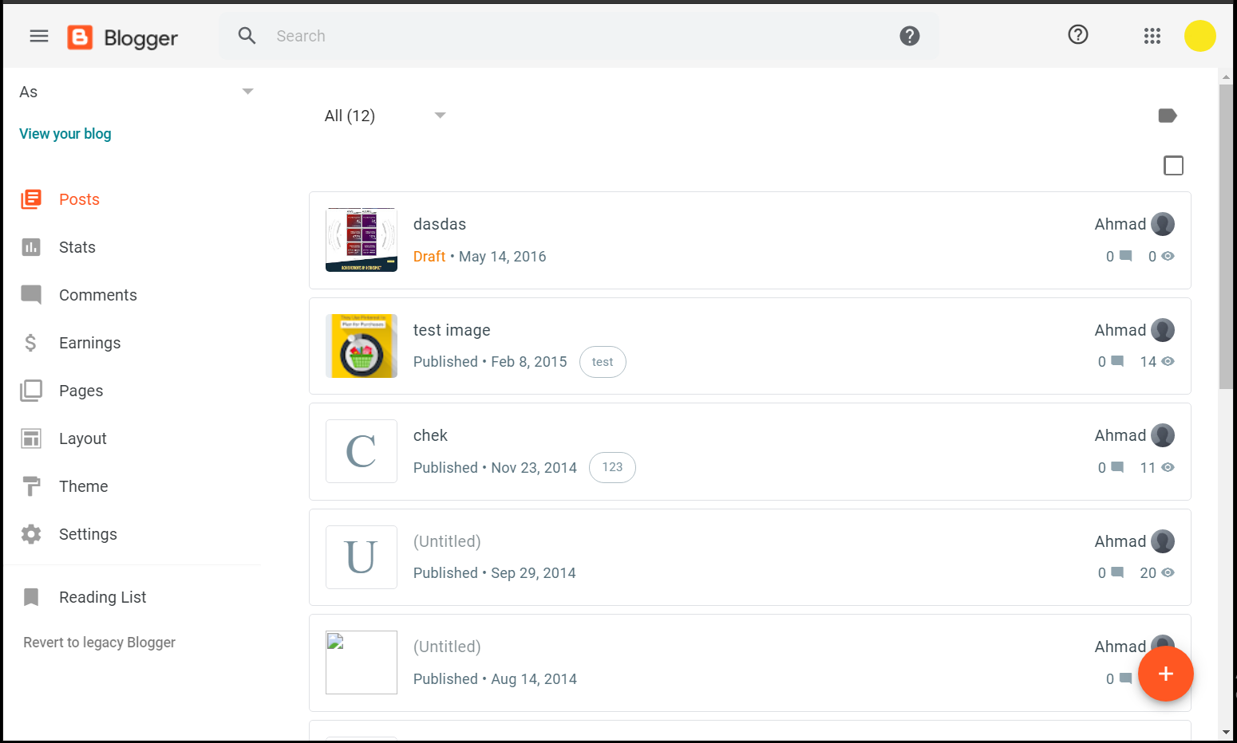

* **Tại sao không nên bắt đầu với Blogger?**

Dù Blogger rất thông dụng và hoàn toàn nhưng vẫn không phải là tối ưu cho chúng ta để bắt đầu phát triển trang web. Blogger cũng có rất nhiều những hạn chế nhất định về tùy biến giao diện và tính năng. Điều này dường như những công cụ khác như WordPress có thể hỗ trợ được rất tốt. Bên cạnh đó, Blogger là một nền tảng của Google nên họ thường “thẳng tay” đóng cửa những dịch vụ không tạo ra lợi nhuận cho họ, chính vì thế muốn kiếm ra lợi nhuận từ Blogger cũng không phải là một điều dễ dàng và bạn cần phải cân nhắc thật sự kỹ lưỡng!

1. **Tìm hiểu 2 công cụ làm game**
   1. **Unity Engine**

* **Unity Engine là gì?**

Unity là một “cross - flatform game engine” tạm hiểu là công cụ phát triển game đa nền tảng được phát triển bởi Unity Technologies. Game engine này được sử dụng để phát trển game trên PC, consoles, thiết bị di động và trên websites.

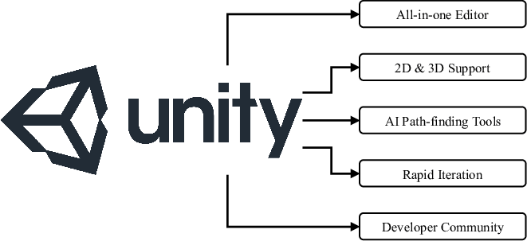

Ra mắt đầu tiên vào năm 2005 tại sự kiện Apple’s Worldwide Developer Conference bởi nhà sáng lập David Helgason, trải qua hơn 12 năm phát triển, nay Unity đã có version 5.5 hoàn thiện hơn về rất nhiều mặt. Tháng 5-2012 theo cuộc khảo sát Game Developer Megazine được công nhận là Game engine tốt nhất cho mobile. Năm 2014 Unity thắng giải “Best Engine” tại giải UK’s annual Develop Industry Exellence.

* **Các thành phần trong Unity Editor**

1. *Cửa sổ Sences*
2. *Cửa sổ Hierarchy*
3. *Cửa sổ Game*
4. *Cửa sổ Project*
5. *Cửa sổ Inspector*

* **Các khái niệm cơ bản trong Unity Engine**

*1. GameObject*

Một đối tượng cụ thể trong game gọi là một game object, có thể là nhân vật, đồ vật nào đó. Ví dụ: cây cối, xe cộ, nhà cửa, người...

*2. Component*

Một GameObject sẽ có nhiều thành phần cấu tạo nên nó như là hình ảnh (sprite render), tập hợp các hành động (animator), thành phần xử lý va chạm (collision), tính toán vật lý (physical), mã điều khiển (script), các thành phần khác... mỗi thứ như vậy gọi là một component của GameObject.

*3. Sprite*

Là một hình ảnh 2D của một game object có thể là hình ảnh đầy đủ, hoặc có thể là một bộ phận nào đó.

*4. Animation*

Là tập một hình ảnh động dựa trên sự thay đổi liên tục của nhiều sprite khác nhau.

*5. Key Frame*

Key Frame hay Frame là một trạng thái của một animation. Có thể được tạo nên từ 1 sprite hay nhiều sprite khác nhau.

*6. Prefabs*

Là một khái niệm trong Unity, dùng để sử dụng lại các đối tượng giống nhau có trong game mà chỉ cần khởi tạo lại các giá trị vị trí, tỉ lệ biến dạng và góc quay từ môt đối tượng ban đầu. Ví dụ: Các đối tượng là đồng tiên trong game Mario đều có xử lý giống nhau, nên ta chỉ việc tạo ra một đối tượng ban đầu, các đồng tiền còn lại sẽ sử dụng prefabs. Hoặc khi ta lát gạch cho một cái nền nhà, các viên gạch cũng được sử dụng là prefabs.

*7. Sounds*

Âm thanh trong game.

*8. Script*

Script là tập tin chứa các đoạn mã nguồn, dùng để khởi tạo và xử lý các đối tượng trong game. Trong Unity có thể dùng C#, Java Script, BOO để lập trình Script.

*9. Scenes*

Quản lý tất cả các đối tượng trong một màn chơi của game.

*10. Assets*

Bao gồm tất cả những gì phục vụ cho dự án game như sprite, animation, sound, script, scenes…

*11. Camera*

Là một game object đặc biệt trong scene, dùng để xác định tầm nhìn, quan sát các đối tượng khác trong game.

*12. Transform*

Là 3 phép biến đổi tịnh tiến, quay theo các trục, và phóng to thu nhỏ một đối tượng. [6]

* 1. **GameMaker Studio 2**
* **Giới thiệu về GameMaker Studio 2**

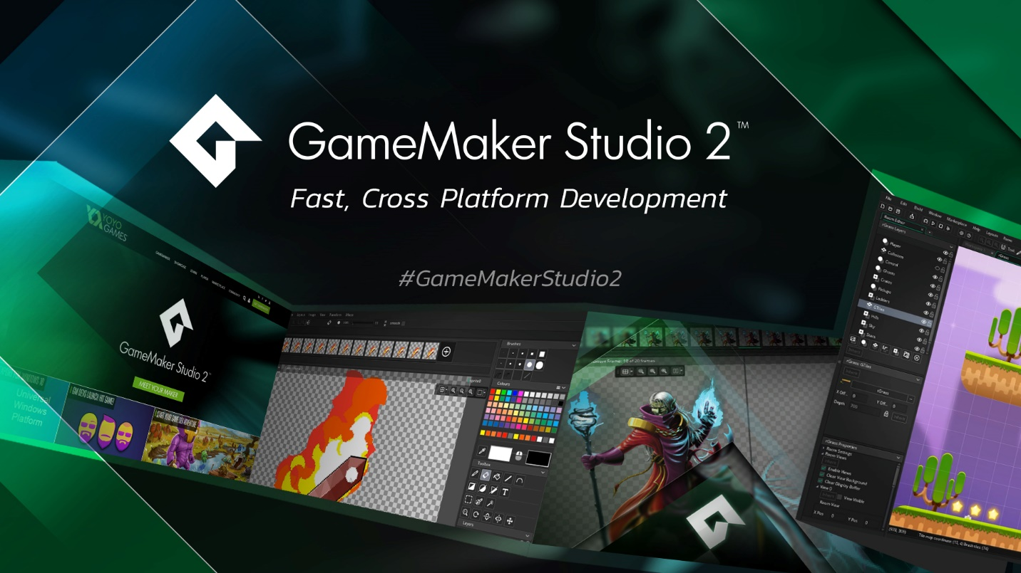

**GameMaker Studio 2** (GMS 2) chủ yếu được dùng để thiết kế [Game](https://anonyviet.com/?s=game) với đồ họa 2D (rất tốt). Tuy nhiên phần mềm này vẫn còn hạn chế về 3D. GameMaker Studio 2 cho phép tạo ra các trò chơi điện tử đa nền tảng và đa thể loại bằng cách sử dụng ngôn ngữ lập trình GML (giống như C, Java) hay tính năng kéo thả được tích hợp sẵn. [7]

* **Làm quen với GameMaker Studio 2**
* **Tạo Project mới**
* **Chỉnh thông số cho project:** truy cập vào**File -> Preference -> Platform Settings -> Android**(các bạn chỉ cần chỉnh và không cần hiểu quá sâu về phần này)

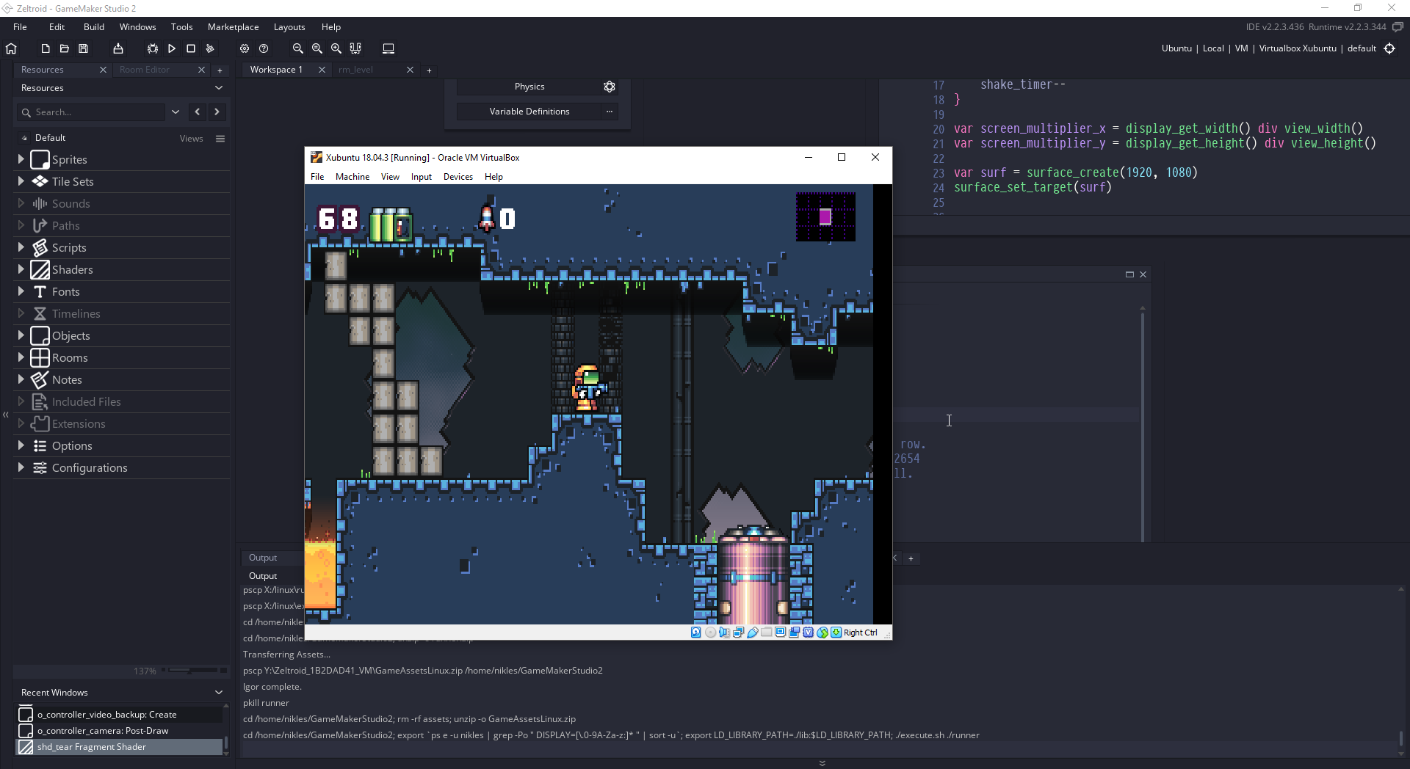

* **Làm một giao diện Game và chạy thử**

***1. Tạo ROOM(s) (Ấn ALT+R)***

**Room:** Được hiểu nôm na là một nền chứa tập hợp các nút, các vật thể, các dòng chữ,… xuất hiện trong game dưới dạng giao diện đồ họa. Một project của các bạn phải có nhiều hơn hoặc bằng **1 Room, trong đó "room0" hiển thị đầu tiên khi game chạy**, nó có thể là các level, các menu, các cửa sổ trò chơi khác nhau,… Ở đây, **project** của mình sẽ có **4 Room:**

**Menu: Room** này mình sẽ tạo đầu tiên, vì thế nó sẽ hiển thị đầu tiên khi game chạy, chứ các nút như Start Game, Exit,…

**MainGame:** Room này là room chính để chơi game.

**HighScore:** Room này hiển thị bảng điểm.

**About:** Room này giới thiệu về trò chơi.

Tiếp đến, **thay đổi độ phân giải cho các room thành 720x1520 (HD+)**, độ phân giải này thịnh hành với nhiều thiết bị android.

Ấn **F5** và chạy thử, Game Maker Studio sẽ mặc định chạy thử trên Window, lúc này các bạn sẽ chỉ thấy một giao diện màu đen, vì Room "**Menu**" của chúng ta vẫn chưa có gì, hãy qua các bước tiếp theo.

***2. Tạo SPRITE(s) (Ấn ALT+S)***

**Sprite:**Được hiểu là tài nguyên đồ họa của bạn, nó có thể là các ảnh nhân vật, ảnh nền, đồ họa cho các nút hay các object trong game, hoặc thậm chí là ảnh động (nâng cao ở các phần sau). Các bạn có thể lên mạng và tải về ảnh nhân vật mình thích, background mình thích và sau đó chỉ việc thêm nó vào game, hoặc những bạn nào siêng hơn có thể dùng **Adobe PhotoShop** để tự tạo cho mình một hình nền, nhân vật,…

**Import** ảnh đã thiết kế sẵn vào, ở đây mình tự thiết kế một giao diện cho nút**"Play"**và thêm vào. Các bạn có thể chia các Sprite thành nhiều nhóm như trên để dễ quản lí.

**Thêm hình nền cho Room "Menu" bắng Sprite "bg1"**, chỉnh các thông số như trên thì hình nền sẽ chuyển động lên xuống để tăng thêm độ hấp dẫn.

***3. Tạo OBJECT(s) (Ấn Alt+O)***

**Object:**Là các thành phần chính trong game, điểm khác biệt lớn nhất của nó và các thành phần khác là người chơi **có thể tương tác với các Object**, và diễn biến trong trò chơi sẽ thay đổi dựa vào sự tương tác này, nó có thể là 1 cú click chuột, 1 thao tác ấn phím,… Một Object phải được hiển thị trực quan (hiện giao diện đồ họa) bằng một Sprite, nếu không thì object này tuy thực hiện đúng chức năng của nó nhưng sẽ **không thể thấy được bởi người chơi trong game**

Đầu tiên tạo 1 **object**, sau đó tạo một event cho object này, tìm kiếm trong Box chức năng '**Exit Game**' để mỗi khi ấn và thả nút "**Exit**", game sẽ thoát.

Tương tự, tạo lần lượt 3 nút còn lại, sử dụng các sprite đã import ở bước 2.

***4. Hoàn Thiện Menu***

Kéo thả các Object ở bước trên vào Layer "Instances", Layer này sẽ được tạo mặc định để chức các thực thể trong game.

Thử nghiệm trên môi trường Android.

Kết nối USB điện thoại với máy tính, **bật chế độ USB DEBUGGING MODE** (Tra trên google).

Nếu điện thoại các bạn không tự động hiển thị, hãy ấn **Detect Device.** [8]

# Tài liệu tham khảo

|  |  |
| --- | --- |
| [1] | [Online]. Available: https://www.lifewire.com/what-is-google-sites-and-why-use-it-3486337. |
| [2] | [Online]. Available: https://webdoctor.vn/google-site-la-gi-uu-nhuoc-diem-cua-google-site-ban-can-biet/. |
| [3] | [Online]. Available: https://thachpham.com/wordpress/wordpress-tutorials/wordpress-la-gi-va-gioi-thieu.html. |
| [4] | [Online]. Available: https://hoclaptrinh.vn/posts/wordpress-la-gi-phan-tich-uu-diem-va-nhuoc-diem-wordpress. |
| [5] | [Online]. Available: https://mona.solutions/blogger-la-gi-va-ban-nen-biet-nhung-gi-ve-blogger/. |
| [6] | [Online]. Available: https://viblo.asia/p/gioi-thieu-ve-unity-engine-game-engine-pho-bien-nhat-hien-nay-V3m5WBj8lO7. |
| [7] | [Online]. Available: https://anonyviet.com/huong-dan-cach-viet-game-bang-game-maker-studio-2/. |
| [8] | [Online]. Available: https://codelearn.io/sharing/lap-trinh-game-maker-studio-p1. |